ZONT LITE

GSM-термостат для дистанционного контроля и управления котлом системы отопления

Алгоритм работы

Термостат автоматически управляет работой котла таким образом, чтобы в помещении сохранялась заданная температура. Он контролирует температуру в помещении, напряжение питания и оповещает владельца при падении температуры ниже установленного порога, аварии котла и пропадании напряжения питания. Команды управления и настройки, сигналы оповещения и данные мониторинга температуры передаются по GSM связи (Дозвон и СМС). Оповещение выполняется дозвоном на номер владельца термостата, при неудаче (не снял трубку, сбросил или недоступен) - отправляется предупреждающее смс.

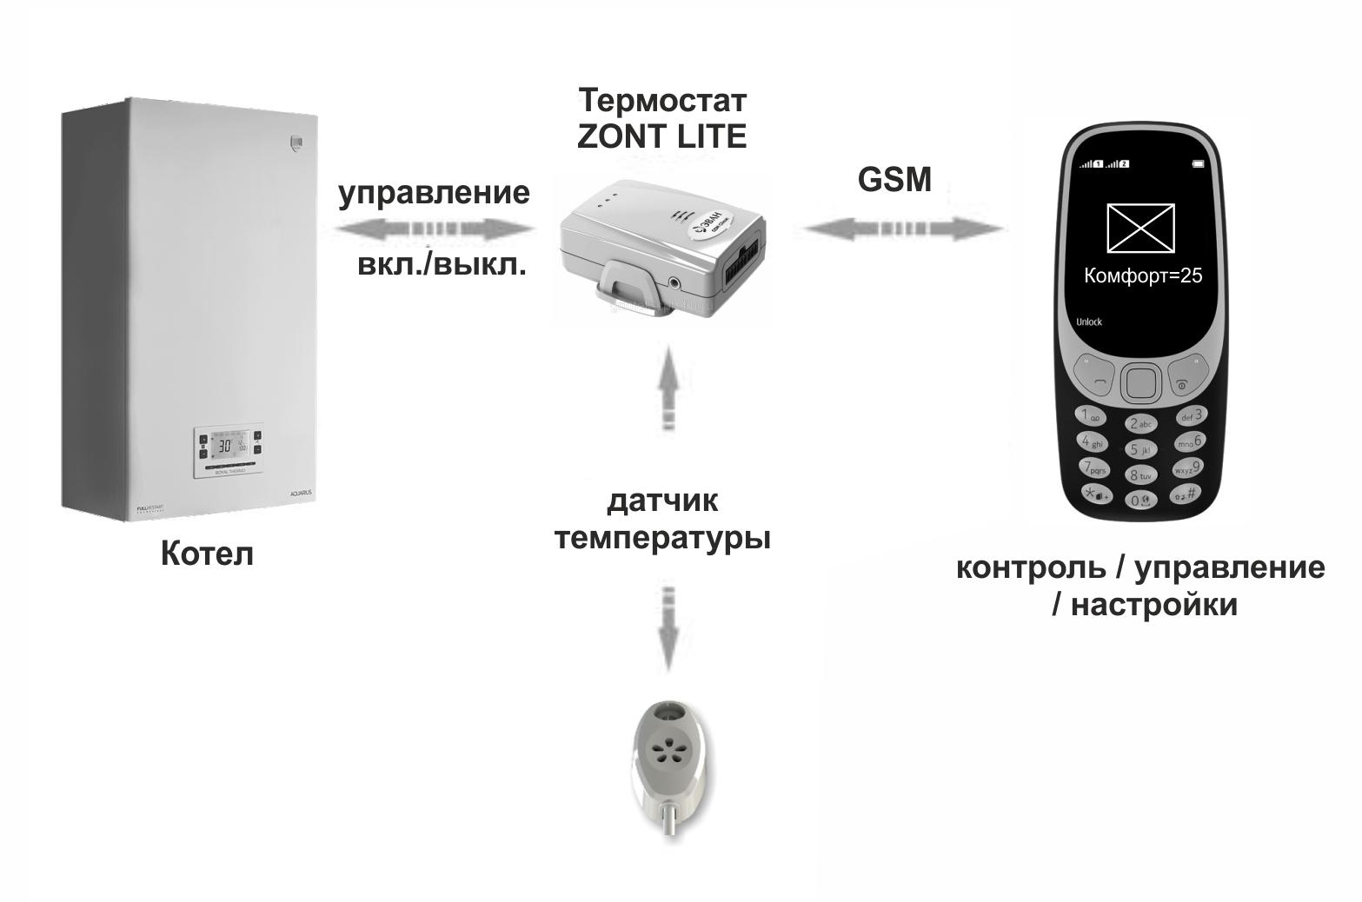
Назначение контактов

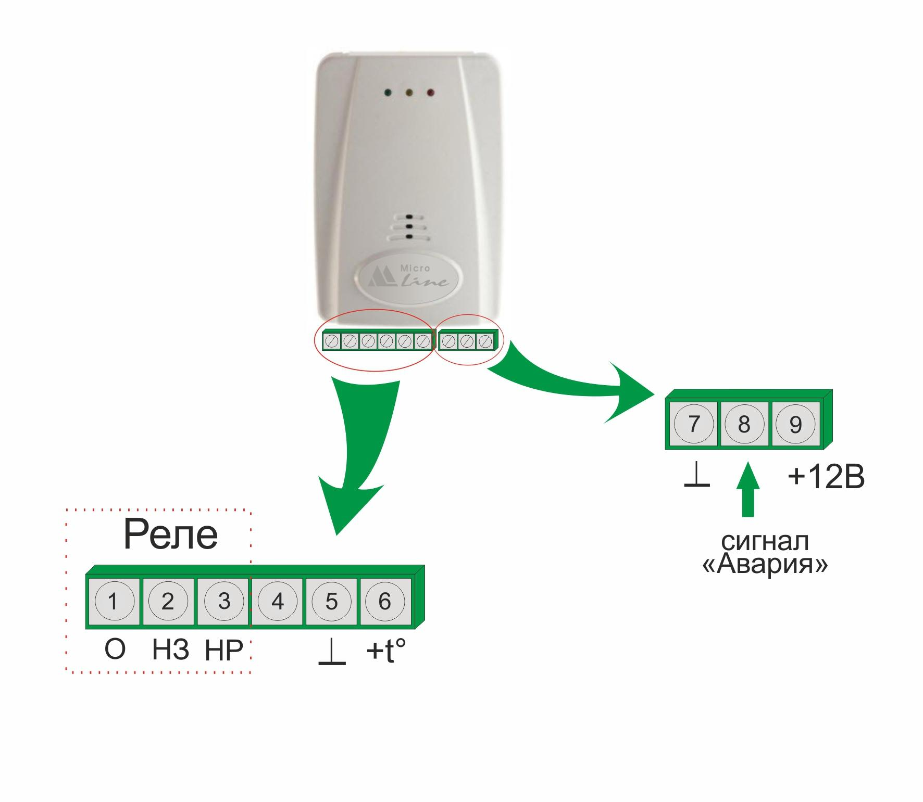
Техника безопасности

Подключение термостата к отопительному оборудованию и его настройка должны выполняться в точном соответствии с данной инструкцией, с соблюдением требований по технике безопасности и при обязательном участии квалифицированных специалистов компании-производителя отопительного котла.
Производитель не несет ответственности за любое повреждение, возникшее в результате неправильной установки и эксплуатации термостата, будь то повреждение отопительного котла или непосредственно самого установленного прибора.

Функциональные возможности

- Управление работой прибора отопления (Включение и Выключение нагрева);
- Контроль измеряемой температуры по датчику ZONT;
- Два предустановленных режима управления котлом: «Эконом» и «Комфорт»;
- Защита системы отопления от замерзания (режим «Выключен +5º»);
- Оповещение при падении текущей температуры ниже заданного порога;
- Оповещение при аварии котла (при выполнении соответствующего подключения);
- Оповещение при неисправности датчика температуры;
- Оповещение при пропадании и восстановлении основного напряжения питания;

Технические характеристики

Напряжение питания | 10-28В
Максимальный потребляемый ток | 1000 мА
Вход для подключения сигнала «Авария котла» | 1 шт.
Встроенное реле для управления прибором отопления (сухой контакт) | 1 шт. (~ 220 В / = 24 В / 1000 мА)
Датчик температуры | Цифровой, DS18S20
Максимальная длина шлейфа с датчиками температуры | 50 м
Температурный диапазон работы | от -30 до +55 °С
Точность поддержания заданной температуры (гистерезис) | 0,5°С
GSM-модем | Встроенный, 2G
Частотные диапазоны GSM-модема | 800, 900, 1800, 1900 МHz
GSM антенна | Встроенная
Энергонезависимая память | Встроенная
Резервное питание | Li-ion АКБ, 1020 mAh
Срок службы | 5 лет
Габаритные размеры | 77 х 86 х 33 мм.
Масса, не более | 0,200 кг
Корпус | Пластик, крепление на любую поверхность
Комплект поставки

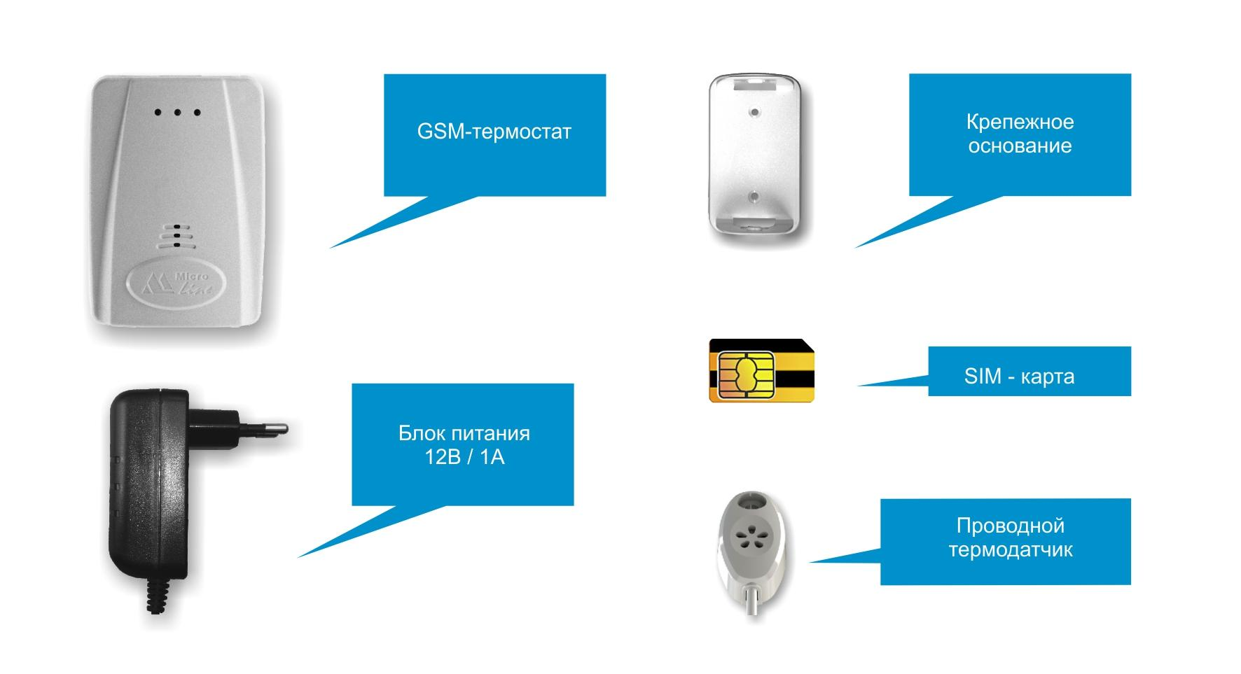

Подключение прибора

Установка SIM-карты

В комплект поставки входит SIM-карта с нулевым балансом. Активируйте SIM-карту, пополнив баланс на сумму не менее 120 р. В течении 5-ти дней зарегистрируйте SIM-карту. Это можно сделать дистанционно по телефону технической поддержки 8 800 550 5173
Внимание! Незарегистрированные карты оператор блокирует.
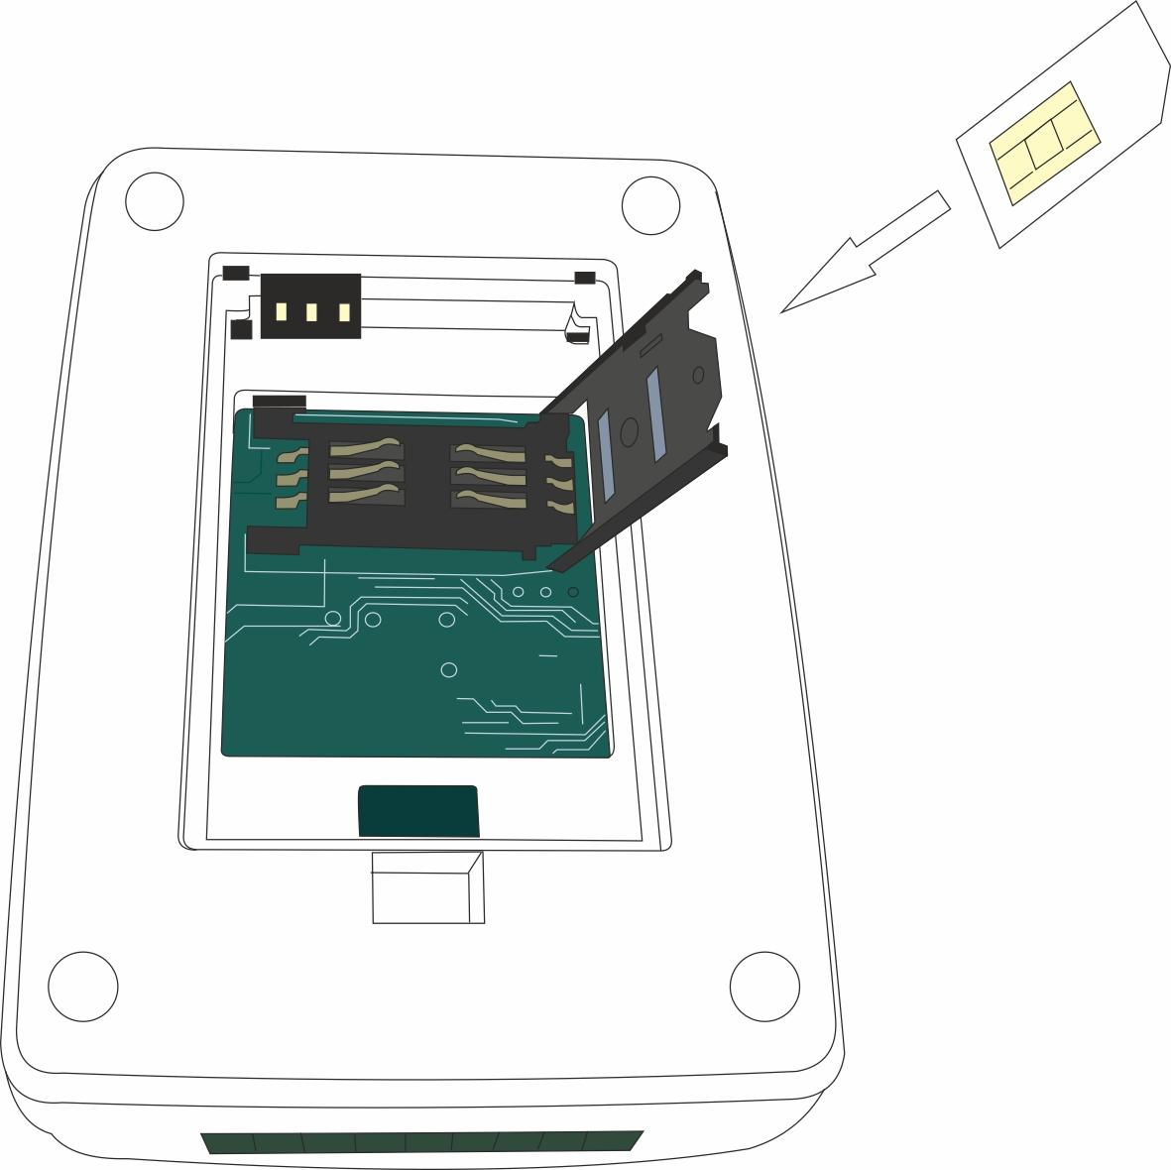

Включение основного и резервного питания

Подключите к прибору блок питания и вставьте его розетку 220 В

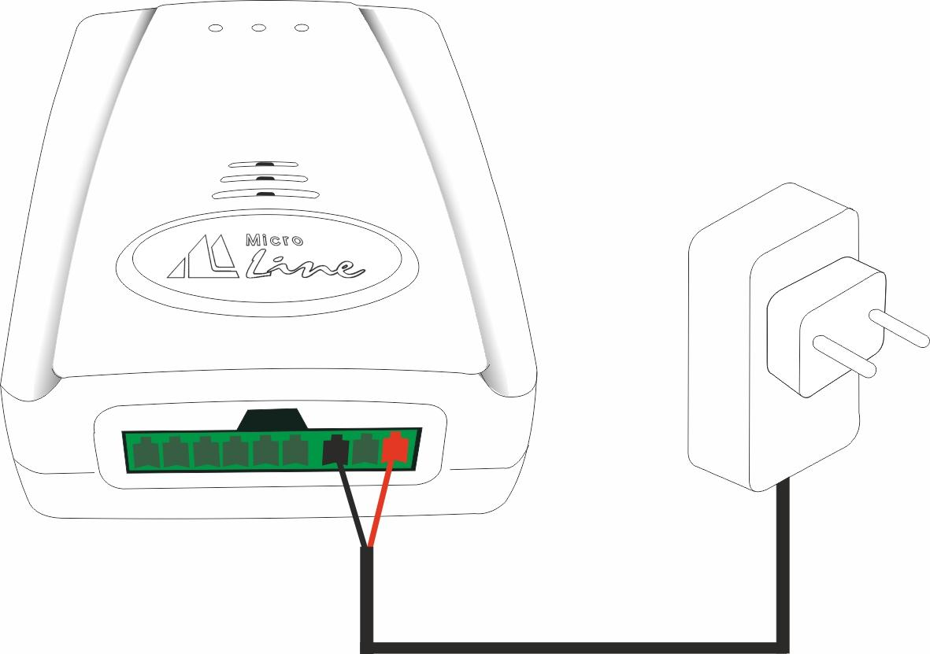

Вставьте в прибор аккумулятор резервного питания

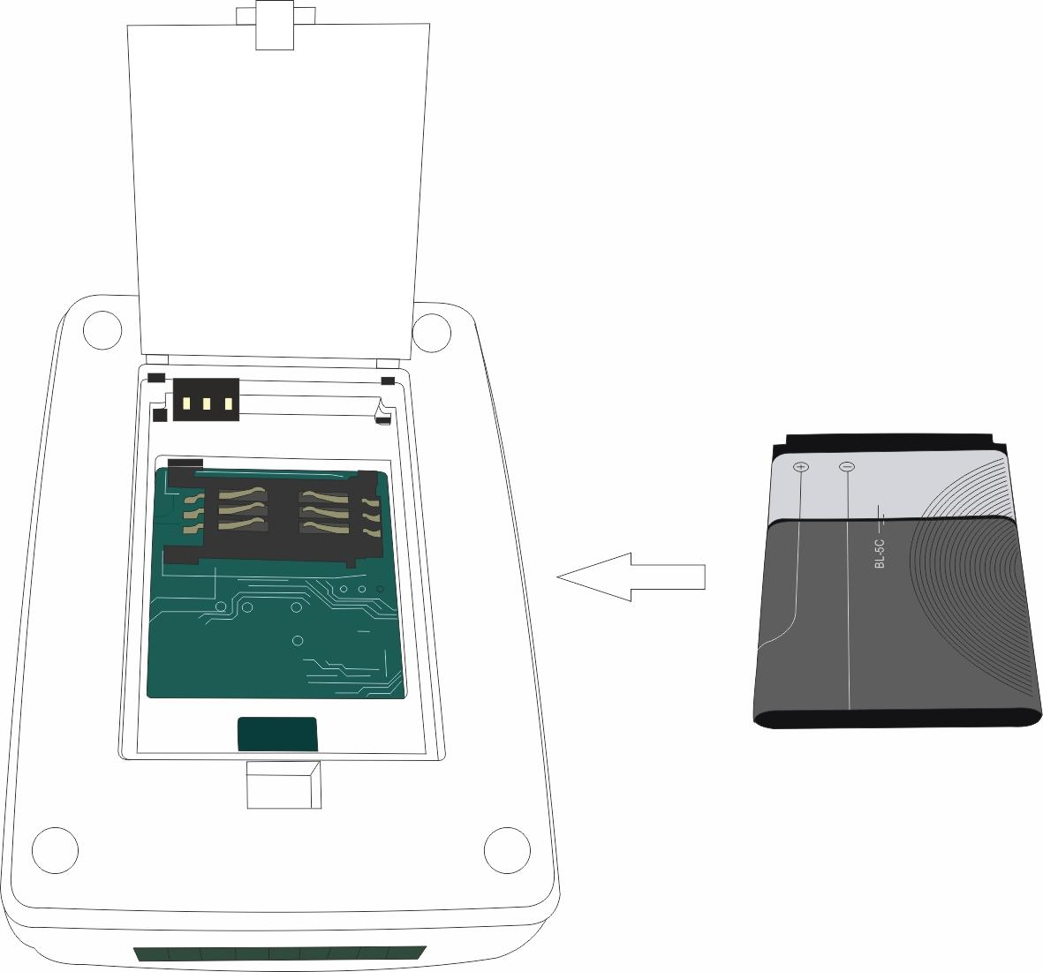

Красный индикатор должен гореть, а зеленый индикатор - мигать

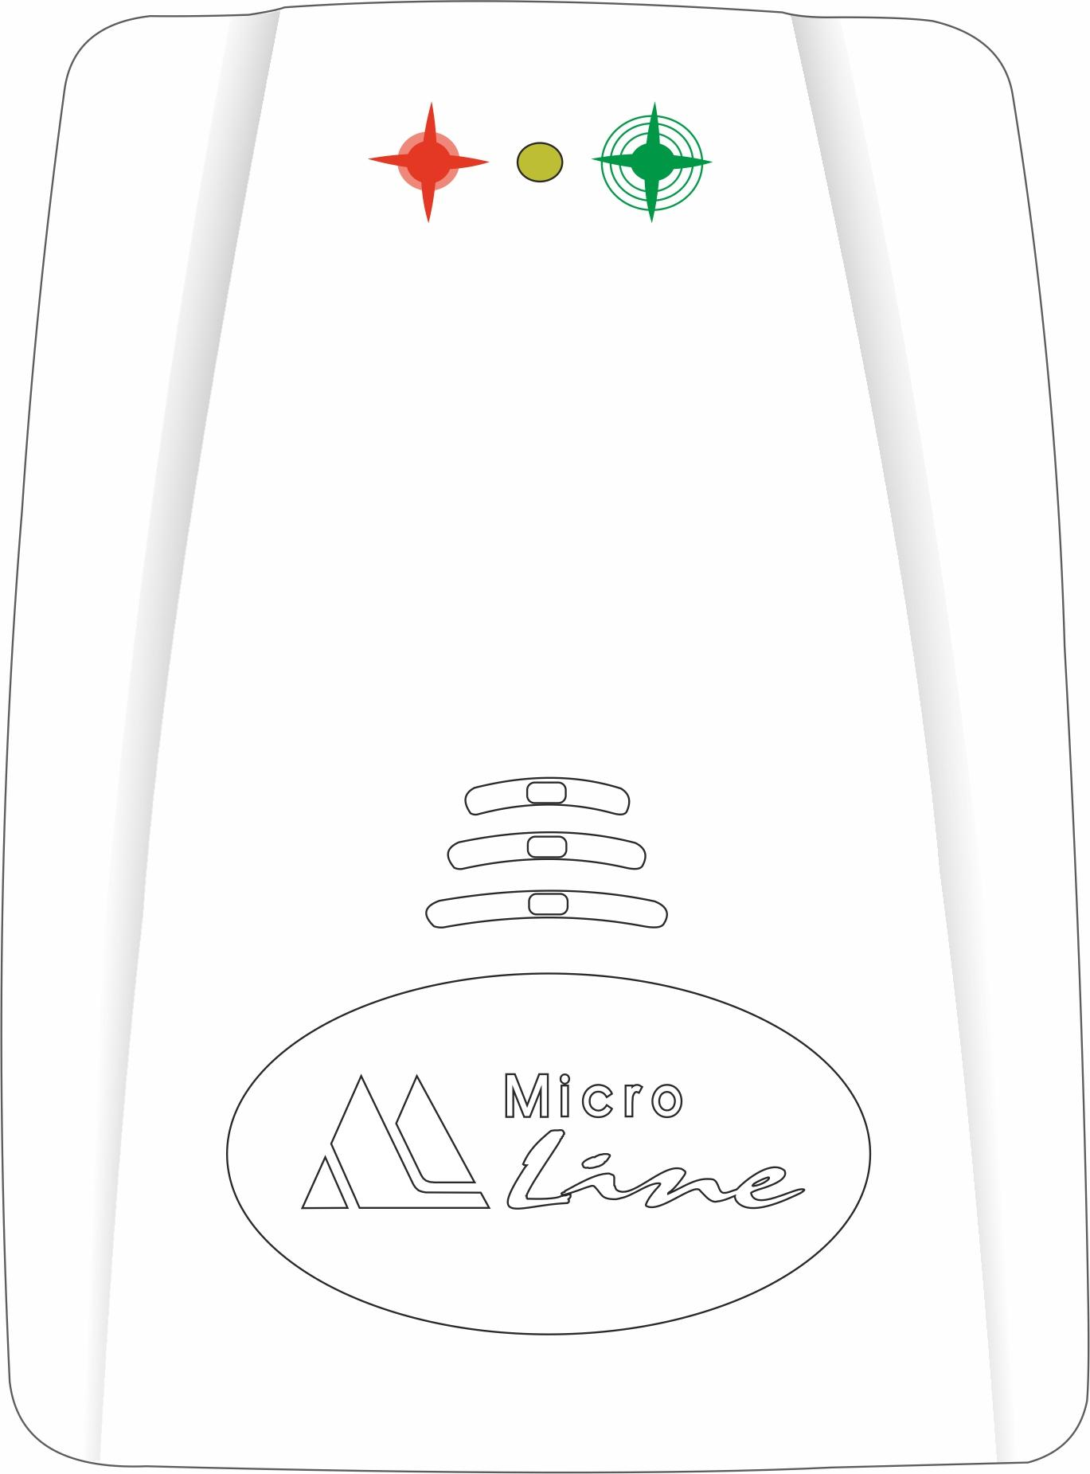
Назначение индикаторов:

Зеленый - качество связи (уровень GSM сигнала) в месте установки прибора:
1 вспышка | сигнала нет | 3 вспышки | сигнал хороший
2 вспышки | сигнал слабый | 4 вспышки | сигнал отличный
Желтый индикатор - индикация команды от термостата на включение котла в режим нагрева;
Красный индикатор - индикация наличия напряжения питания.

Подключение датчика температуры

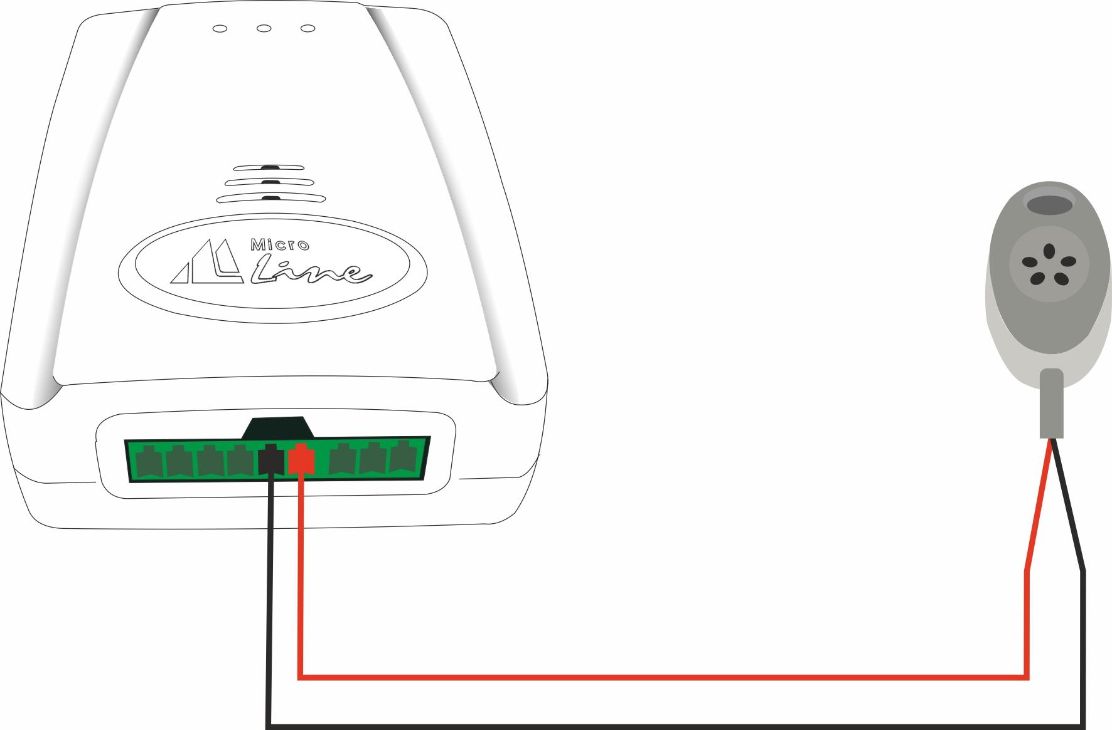

В комплект поставки входит проводной датчик температуры DS18S20 в пластиковом корпусе.
Датчик предназначен для управления прибором отопления по температуре воздуха внутри помещения.

Помните!
- Удаленность датчика от термостата не может превышать 50 м.;
- Нельзя прокладывать линию с датчиком в одном кабельном канале с силовыми цепями;
- На датчик действуют импульсные сетевые помехи.

Подключение термостата к прибору отопления

Для управления прибором отопления у термостата предназначено встроенное реле, рассчитанное на напряжение 220 В. Перекидные контакты реле выведены на 1,2 и 3 клемму термостата.

1- «Общий контакт», 2 – «Нормально замкнутый контакт», 3 – «Нормально разомкнутый контакт».

По документации на котел, к которому подключается термостат ZONT, найдите разъем для внешнего термостата. Скорее всего, на нем будет перемычка. Чтобы убедиться, что это те самые клеммы попробуйте убрать перемычку - котел должен выключиться. При возвращении перемычки на место - котел должен включиться. Соблюдайте меры безопасности - на перемычках может быть напряжение 220В. Существуют котлы, в которых включение делается не замыканием, а размыканием клемм. В этом случае перемычки не будет.

Вариант подключения к котлу с перемычкой на клеммах комнатного термостата

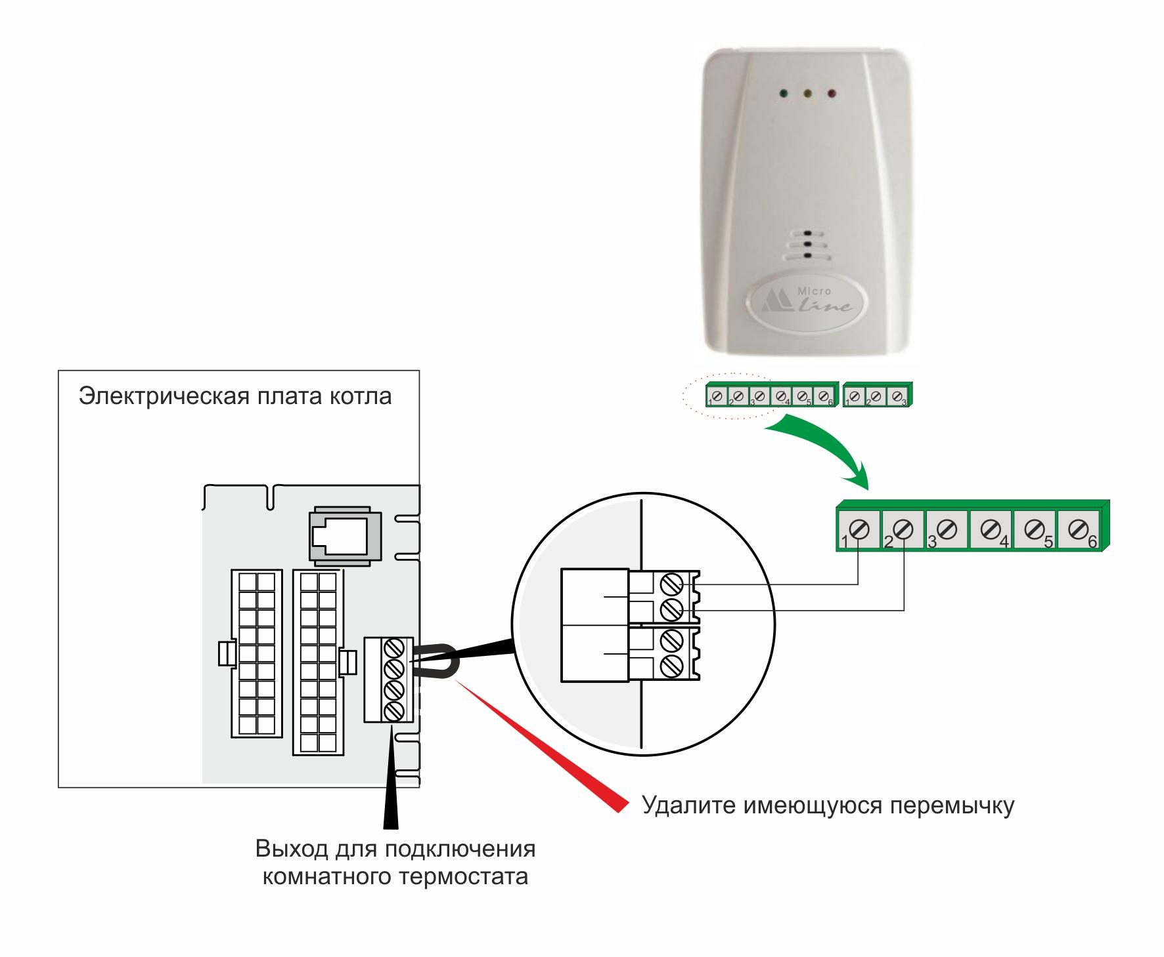

Вариант подключения к котлу без перемычки на клеммах комнатного термостата

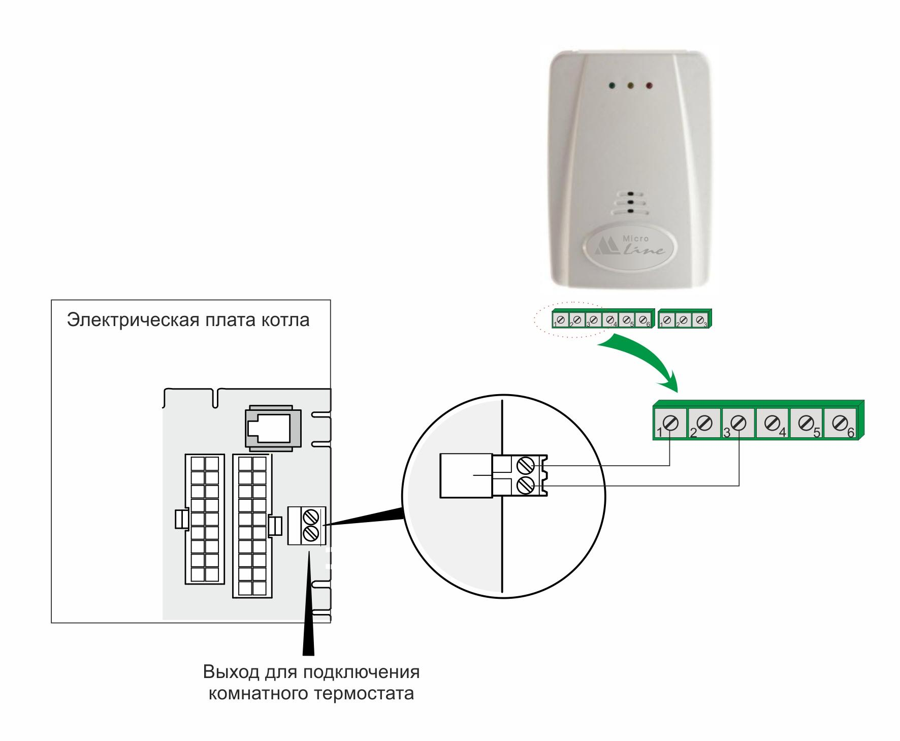

Внимание! Обязательно установите на котле максимальную температуру теплоносителя (мощность). Если это не сделать, то может возникнуть ситуация, когда мощности котла будет не хватать для поддержания заданной температуры.

Подключение сигнала «Авария котла»

Для реализации функции информирования при Аварии котла у термостата предназначен Вход «Авария» .
Вариантов подключения два: прямое подключение к термостату и подключение через понижающее реле.

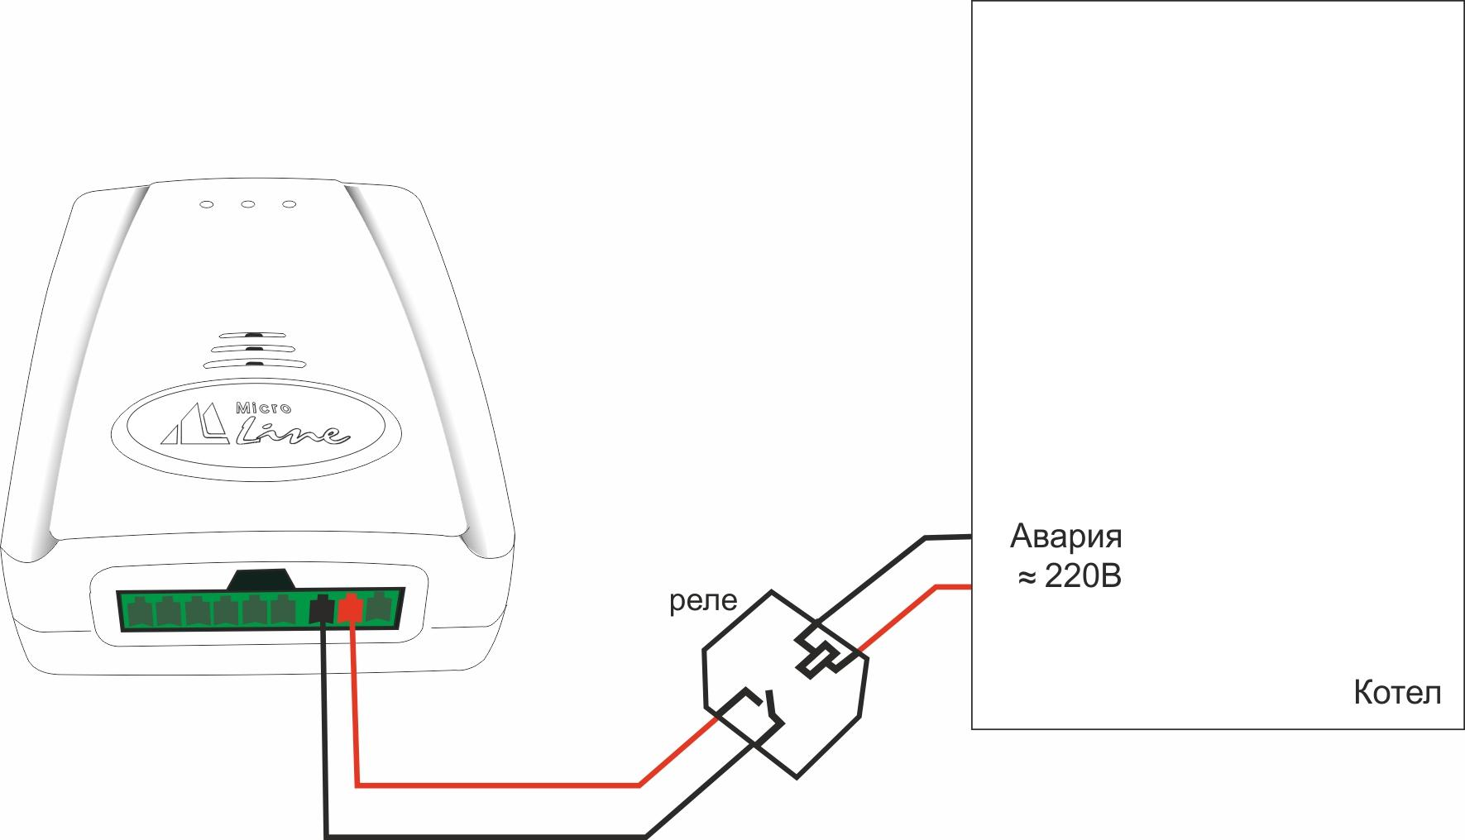

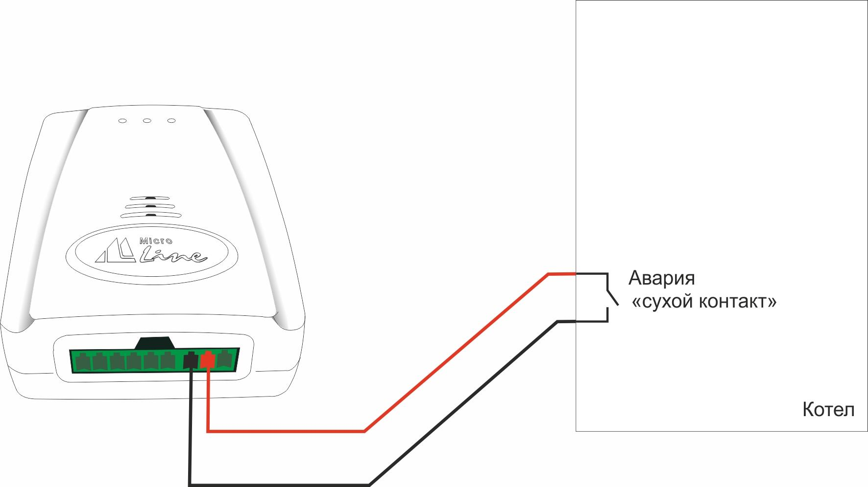

Стартовая активация термостата

Для включения прибора в работу достаточно отправить смс команду активации с номера телефона, который будет использоваться для управления. Команда должна быть отправлена в течении 5-ти минут с момента включения питания, но не ранее чем прибор установит GSM-связь (зеленый индикатор будет гореть серией вспышек).

С телефона, который будет использоваться для управления термостатом на номер сим-карты термостата отправьте смс-команду Активации:
xxxxxxxxxxxx телефон=+7хххххххххх
где
xxxxxxxxxxxx – 12-ти значный серийный номер термостата (указан на корпусе прибора)
+7хххххххххх - номер телефона для управления

Задайте Пароль доступа для разрешения управления термостатом при дозвоне с других телефонов:
xxxxxxxxxxxx пароль=ххххх
где
xxxxxxxxxxxx – 12-ти значный серийный номер термостата
хххх – пароль для управления с любого телефона

Настройка режимов работы

По умолчанию режимы работы термостата настроены следующим образом:

эконом | 18 градусов
комфорт | 21 градус
выключен | 5 градусов

При необходимости задайте новые значения целевых температур для режимов:

Режим эконом=хх (хх – новое значение целевой температуры)

Режим комфорт=хх (хх – новое значение целевой температуры)

Режим выключен=хх (хх – новое значение целевой температуры)

Настройка порога измеряемой температуры

Задайте нижний порог измеряемой температуры для оповещения при значениях ниже:

Порог=хх (хх –значение нижнего порога температуры)

Настройка запроса баланса средств на SIM-карте

Задайте код USSD для запроса баланса SIM карты, используемой в термостате:

USSD=ххxx (ххxx – код, соответствующий выбранному оператору связи)

(Обычно это не требуется. Для Мегафон, Билайн, МТС, ТЕЛЕ2 заданы стандартные USSD запросы)

Управление работой термостата с помощью СМС

SMS-команда | Описание | Ответ
xxxxxxxxxxxx телефон=+7хххххххххх  где  xxxxxxxxxxxx – 12-ти значный серийный номер термостата  +7хххххххххх - номер телефона для управления | Стартовая настройка для активации работы термостата. Устанавливает Доверенный номер телефона, с которого будут доступны команды управления и возможен доступ в «Голосовое меню» термостата | Номер телефона установлен
xxxxxxxxxxxx пароль=ххххх  где  xxxxxxxxxxxx – 12-ти значный серийный номер термостата  хххх – пароль для управления с любого телефона (только цифры) | Команда установки пароля для доступа к управлению и «Голосовому меню» с любого телефона (не доверенного) | Пароль: хххх
Пароль=хххх  хххх – пароль для управления с любого телефона (только цифры) | Команда установки пароля для управления и доступа в «Голосовое меню» с любых телефонов..  (Команда в таком формате может быть отправлена только с доверенного номера) | Пароль: хххх
Пароль | Команда на запрос действующего пароля | Пароль: хххх
Режим эконом | Включение режима Эконом | Включен режим Эконом
Режим эконом=xx | Настройка и включение режима Эконом  xx – значение заданной температуры для этого режима | Включен режим Эконом
Режим комфорт | Включение режима Комфорт | Включен режим Комфорт
Режим комфорт=xx | Настройка и включение режима Комфорт  xx – значение заданной температуры для этого режима | Включен режим Комфорт
Режим выключен | Включение режима Выключен | Включен режим Выключен
Режим выключен=хх | Настройка и включение режима Выключен  xx – значение заданной температуры для этого режима | Включен режим Выключен
Режим=xx | Изменение заданной температуры для действующего режима работы  xx – новое значение заданной температуры для действующего режима | Установлен режим хх гр.
Порог=хх | Ввод значения нижнего порога температуры, измеряемой датчиком.  xx –значение нижнего порога для контроля температуры | Нижний порог регулирующего датчика:хх
Порог | Запрос установленного значения нижнего порога для контроля температуры | Нижний порог регулирующего датчика:хх
Баланс | Запрос баланса SIM карты | баланс SIM карты xxx рублей
Состояние | Запрос отчёта о работе котла и термостата | режим работы – ‘ххххх’, текущая температура xx градусов  В случае аварийного режима работы: внимание! датчик температуры неисправен! система работает в аварийном режиме
USSD=xxx | Установка кода USSD запроса баланса SIM карты, используемой в термостате | USSD: xxx
USSD? | Запрос установленного кода USSD для SIM карты, используемой в термостате | USSD: xxx
xxxxxxxxxxxx заводские установки  где xxxxxxxxxxxx – 12-значный серийный номер термостата | Сброс номеров телефонов и пароля доступа. Настройки режимов работы и текущий режим работы не изменяются.  После сброса настроек к заводским установкам требуется повторная активация термостата. | выполнен сброс к заводским установкам.

Управление работой термостата через Голосовое меню (дозвон)

Структура Голосового меню

Включить Режим Комфорт | клавиша 1 телефона
Включить Режим Эконом | клавиша 2 телефона
Включить Режим Выключен | клавиша 3 телефона
Узнать баланс SIM-карты | клавиша 5 телефона
Прослушать справку голосового информатора | клавиша * телефона (звездочка)
Повтор голосового информатора | клавиша # телефона (решетка)

Ресурс работы и гарантийный срок эксплуатации

Гарантийный срок составляет 12 месяцев с момента продажи устройства.
Срок службы (эксплуатации) составляет 5 лет.
Прибор должен использоваться только в соответствии с руководством по эксплуатации.
Вышедшие из строя в течение гарантийного срока эксплуатации по вине завода-изготовителя составные части подлежат замене или ремонту силами предприятия-изготовителя или организации, осуществляющей комплексное обслуживание.
Ремонт и обслуживание прибора с истекшим гарантийным сроком осуществляется за счет средств потребителя по отдельным договорам между поставщиком/установщиком и потребителем.
Потребитель лишается права на гарантийное обслуживание в следующих случаях:
- по истечении гарантийного срока эксплуатации;
- при нарушении правил монтажа, эксплуатации, транспортирования и хранения;
- механических, тепловых и иных повреждений, возникших в результате неправильной эксплуатации, небрежного отношения или несчастного случая;
- неправильной установки, регулировки и эксплуатации прибора;
- попадания внутрь посторонних предметов, жидкости, веществ, насекомых;
- в случае действия третьих лиц или непреодолимой силы (аварии, пожара, затопления, стихийных бедствий);
- в случае ремонта, внесения конструктивных изменений как самостоятельно, так и не уполномоченными на это лицами.

Условия эффективного и безопасного использования срок эксплуатации

Производитель гарантирует соответствие прибора требованиям ТУ 4211-001-06100300-2017 при условии соблюдения требований, указанных в настоящем Руководстве по установке и эксплуатации.

Условия хранения и транспортирования

Прибор допускается перевозить в транспортной таре различными видами транспорта в соответствии с действующими правилами перевозки грузов.
Условия транспортирования - группа II по ГОСТ 15150 – 69 с ограничением воздействия пониженной температуры до - 40 ° С.
Условия хранения на складах поставщика и потребителя - группа II по ГОСТ 15150 – 69 с ограничением воздействия пониженной температуры до - 40 ° С.

Производитель

ООО «Микро Лайн» Россия, 607630, Нижегородская обл., Богородский р-он, п. Кудьма, ул. Заводская, строение 2, помещение 1
Тел/факс: (831) 220-76-76, Э/почта support@microline.ru
Служба технической поддержки 8-800-700-72-91

Производитель оставляет за собой право без уведомления потребителя вносить изменения в программное обеспечение, конструкцию и комплектацию изделий с целью улучшения их технических и эксплуатационных параметров.

Гарантийная мастерская

ООО «Микро Лайн» Россия, 607630, Нижегородская обл., Богородский р-он, п. Кудьма, ул. Заводская, строение 2, помещение 1
Тел/факс: (831) 220-76-76, Э/почта support@microline.ru
Служба технической поддержки 8-800-700-72-91

